**Тақырыбы:**  **Даярлығым, қош енді!**  
**Мақсаты**:  Балаларды  мектепалды даярлық  тобынан  шығарып сала отырып, оқу-білімге   деген қызығушылықтарын оятып, Отанын,  елін, жерін, құрметтеуге баулып,  адамгершілікке,сыйластыққа  тәрбиелеу.  
**Әдісі:**  Ертеңгілік.  
**Барысы:**  І  Ұйымдастыру кезеңі.  
ІІ   Кіріспе  сөз.  (Музыка ойналып  тұрады. )  
–  Құрметті ата-аналар, ұстаздар, қонақтар!    Бір жыл бойы мектепалды даярлық  тобында  тәрбиеленіп,  білім нәрімен  сусындап,  оң, солын танып,  білім жолына қадам басқалы отырған бүлдіршіндеріміздің даярлық топпен  қоштасу ертеңгілігіне қош келдіңіздер.   Бүлдіршіндерімізге сәт-сапар тілей отырып, **«:**  **Даярлығым, қош енді!»**  атты ертеңгілігімізді бастауға рұқсат етіңіздер.   
Өтті  қызық көп күндер,  
Алты жасқа жеттіңдер.  
Барасыңдар  мектепке,  
Бір белестен өттіңдер.  
Олай болса, даярлық топпен  қоштасқалы отырған бүлдіршіндерімізді ортаға шақырайық.  
Мұғалім:  
Өсті міне  бойларың  
Өсті ақыл-ойларың  
Қуанышқа  ортақпын,  
Құтты  болсын тойларың!  
       ***ҚР Гимні айтылады***  
Айналайын, балалар,  
Алда мектеп- ана бар.  
Өздеріңнен өседі,  
Өнерпаздар, даналар

Монтаж:

**Настя**

.Оқимыз,білім аламыз  
Болашақ жолын табамыз  
Даярлықпен қоштасып  
Біз мектепке барамыз

**Ақзере:**

Сәлем гүлдей балғындар,

Даярлықтан тәлім алдыңдар

Ержеткен достар ақылды,

Мектеп енді шақырды

Еркесі едім әкемнің

Еркесі едім анамның

Толып биыл жетіге

Мен оқушы боламын.

Әліппені дұрыстап

Түгел танып аламын.

Қыркүйекте гүл ұстап

Мен мектепке барамын.

**Дидар:**5 болсын алар бағамыз,  
Білімнен бақыт табамыз.  
Өнер-білім көп тоқып,  
Өсе берсін санамыз.  
  
**Ақерке:**Тәрбие берген ұямыз,  
Тәртіпті бала боламыз  
Қоштасып даярлық топпенен  
Біріншіге  барамыз.

**Үміт:**Құшағыңда жарқылдап,  
Өтті сәби күндерім,  
Мектепке барам мен енді,  
Даярлық топ қош енді.

**Ибраһим**:  
Қуанбаймыз неге біз,  
Күліп күн де тұр асқақ.  
Оқығалы келгенбіз,  
Біз бірінші сыныпқа.  
**Аружан:**Әліппеден әріп танып,  
Алғаш рет оқимыз.  
Тәрбиеден тәлім алып,  
Санамызға тоқимыз.

**Шыңғыс:**Ән салайық бас қоса  
Даярлықпен қоштаса.  
Қалам, дәптер, өшіргіш,  
Кітаптармен қоштаса.

**Ибраһим:**Қуанбаймыз неге біз,  
Күліп күн де тұр асқақ.  
Оқығалы келгенбіз,  
Біз бірінші сыныпқа.  
**Балайым:**  
Мектеп қамқор анамыз,  
Оқып, білім аламыз.  
Өнерпаз боп өсетін,  
Біз оқушы боламыз.  
**Жанерке**:  
Қуан,  шаттан  алақай,  
Қуанатын  күн бүгін.  
Бұл қуаныш себебін,  
Бізге қарап ұғарсың,  
Ер жетті деп бөбегім,  
Ата-анамыз қуансын.

**Нұрдаулет:**

Елдің атын жазамын  
Жердің атын жазамын  
Туған тілге тазамын  
Батаңды бер қазағым  
Мен мектепке барамын  
**Мейрамбек:**

Біз мектепке барамыз  
Қолға қалам аламыз  
Кітапты да оқимыз  
Суретті де саламыз  
Ән: Хор «Ұстазым, менің ұстазым»

**(Есік қағылып ,  «5»-тік  баға  кіреді.)**  
– Сәлеметсіңдер ме,балалар!  Мені сендерге **«Білім ханшайымы»**        балалардың   мектепке барардағы  білімдерін тексер,-  деп  жіберді. Менің қолымда «Білім ханшайымының»  беріп  жіберген, бірнеше тапсырмалары  бар.   Осы  тапсырмаларды оқып, орындауларыңды  талап  етемін. Мен  сендердің  берген  жауаптарыңа  қарап,  мектепке  даярлықтарыңды  тексеремін.  
 **І тапсырма**  Сұрақтарға  жауап  беру.  
**ІІ  тапсырма**   Сауат ашу  сабағынан  
**ІІІ  тапсырма**   Математика  сабағынан.  
**ІҮ  тапсырма**  Өз өнерлеріңді көрсетесіңдер.

**І тапсырма**  
– Біз қай елде тұрамыз?

– ҚР  рәміздерін  кімдер атап береді?

«Отан», «Қазақстан» туралы жаттаған өлеңдерің бар ма?  
– Сендердің  ауылдарыңның аты қалай  аталады?

-Қай мектепте оқисыңдар?  
–  Мектептің   аты қалай аталады?

–    Неше  жыл мезгілі бар?  
–    1 аптада неше күн бар?  
–  Бүгін аптаның қай күні?

**Ойын:** «ия, жоқ» балалармен  
1. Мектепке біз барамыз ба?  
2. Кілең бестік аламыз ба?  
3. Айтқан тілді аламыз ба?  
4. Ақылды бала боламыз ба?  
5. Нан жеймін деп жылаймыз ба?  
6. Танартен ерте тұрамыз ба?  
7. Сабақта отырып ұйықтаймыз ба?  
8. Ойыншықтармен ойнаймыз ба?  
9. Екі алғанда жылаймыз ба?  
10. Оқушы біз боламыз ба?  
**Ж а р а й с ы ң д а р    б а л а л а р !**  
**ІІ тапсырма**  
–         Дыбыстар нешеге  бөлінеді?  
–         Дауысты дыбыстарды  қандай текшемен белгілейміз?  
–         Дауыссыз    дыбыстарды ше?  
–         Сөздерді буынға бөліп оқып бер. (Бо-та, қа-ла,  да-ла, ай-на, ба-ла, ма-ши-на, ба-ла-пан, са-ғат, мы-сық )  
–         Тақтаға өз атын кім жазып береді?

Шашыраған буындардан сөз құрастыру. Сол сөзге сөйлем құрастырып айтып беру.  
**III тапсырма**  
–         1-ден 20-ға дейін тура және кері санап беріңдер?  
–         Суреттер бойынша кім есеп құрастырып береді?  
–         Берілген фигураларды атаңдар?  
–       Ойын: Сандарды ретімен орналастыр  
3 2 7 5 6 4 9 10 8 1

1-20 дейінгі сандарды үш тілде айтып беру.

« Ойнаймыз,ойлаймыз»  
Қызықты есептер «Шешуін кім табады»  
1.Төрт қаз ұшып барады  
Биіктен төмен қарады  
Аяқ нешеу,бас нешеу:Жауабын кім табады:( Басы 4,аяғы8)  
2.Балапанын көгалада  
Санай алмай тауық жүр  
Жетеуі жүр жүгіріп  
Үшеуі жем тауып жүр  
Қанша барлық балапан  
Санап берші балақан(10 )  
3.Құмырсқалар еңбекшіл  
Үйымшыл және ол көпшіл  
Екеуі жүр дән тасып  
Екеуі шөпке жармасып  
Бесеуі шырша түбінде  
Барлығы нешеу, санап шық (9)  
  
4 .Мама вазаның ішіне салды 8 алма,2 алмұрт  
Барлығы неше жеміс болды? (10)  
5.Ағашта отыр 8 құс Оның ішінде 6 торғай,қалғаны қарға  
Сонда неше қарға?

**Мұғалім:**

Сүйікті балғын бала шақ.  
Сендердікі болашақ.  
Озат болып оқыңдар,  
Ойға білім тоқыңдар  
  
**Ән: Оқуда озат боламын**

**Би: «Гүлдер биі» қыздар тобы**

**ІҮ  тапсырма**  
(Өнерлеріңді тамашалайық)

Мұғалім:

Сен үйреттің сөйлеуді  
Сенде ойым есейді  
Мектепке барам мен енді  
Даярлық тобым қош енді

Ән «Ата –ананы тыңдаймыз» хор

Мұғалім:

Құшағыңда жарқылдап  
Өтті сәби күндерім  
Өсті талап ,талғамым  
Көп нәрсені үйрендім  
**Ән: Ақзере «Мектебім»**

*Талай қызық той өткіздік,*  
             *Бірақ орны ерекше.*  
             *Даярлықпен қоштасатын,*  
             *Бүгінгі той ерекше.*   
     **Сахналау  «Мақта қызбен мысық» ертегісі**  
**Тәрбиеші:**Ендеше,  қонақтарымызға Ыбырай Алтынсариннің Мақта қызбен мысық ертегі кейіпкерлерінің рөлін өздерің ойнап көрсетесіңдер.

**Автор. Ақзере**

**Мақта қыз: Үміт**

**Мысық: Дидар**  
**Сиыр: Мейрамбек**  
**Ағаш: Ибраһим**  
 **Қыздар: Ділдә мен**   
 **Дүкенші: Настя**  
 **Тауық: Аружан**  
 **Тышқан: Ақерке**

Ән: «Балдәурен» Бектемір Үміт

Би: Қазақ биі ұлдар тобы

Ән: «Қошақан » Балайым мен Настя  
***Еткен еңбек жемісі,***  
***Ақталды деп санаңыз.***  
***Білім, әлем көгіне,***  
***Қанат қағып ұшамыз.***

***Хор : Әрқашан күн сөнбесін.***  
**Қорытынды**  
–  Құрметті осы мерекеге жиналған ата-аналар! Бала біздің болашшағымыз, еліміздің ертеңі. Сол ертеңгі ел тізгінін ұстайтын  ұрпағымызды тәрбиелеп, бойына ізгілік нұрын себу   мына отырған сіздер мен біздердің   міндетіміз.  
Міне, бүгін біздер осы  бүлдіршіндерімізді мектепке даярлап, шығарып салғалы отырмыз. Осы балаларға сәт сапар тілей отырып, ата –аналар сіздерден ақ бата сұраймыз.

Құттықтау сөз: Аршалы ауданының мәслихат депутаты, Абай атындағы орта мектеп директоры Мошке Аршагүлге беріледі.

 Құттықтау сөз:Абай атындағы орта мектебінің оқу ісінің меңгерушісі: Халым Төлеуіш мұғалімге беріледі.

 Құттықтау сөз:Абай атындағы орта мектебінің тәрбие ісінің меңгерушісі: Жиеналиева Нұрсауле мұғалімге беріледі.

 Құттықтау сөз ата аналарға беріледі.

**Мұғалім:**Балалардың білімі құтты болсын,

                     Денсаулығы ауырмайтын мықты болсын.

                     Білімдерін ары қарай дамытатын

                     Ерінбейтін еңбекқор күшті  болсын!

**Мұғалім:**Құрметті ата-аналар, қонақтар осымен даярлық тобымен қоштасу ертеңгіліг өз  мәресіне жетті. Келіп тамашалағандарыңыз үшін көп рахмет! Сау болыңыздар.

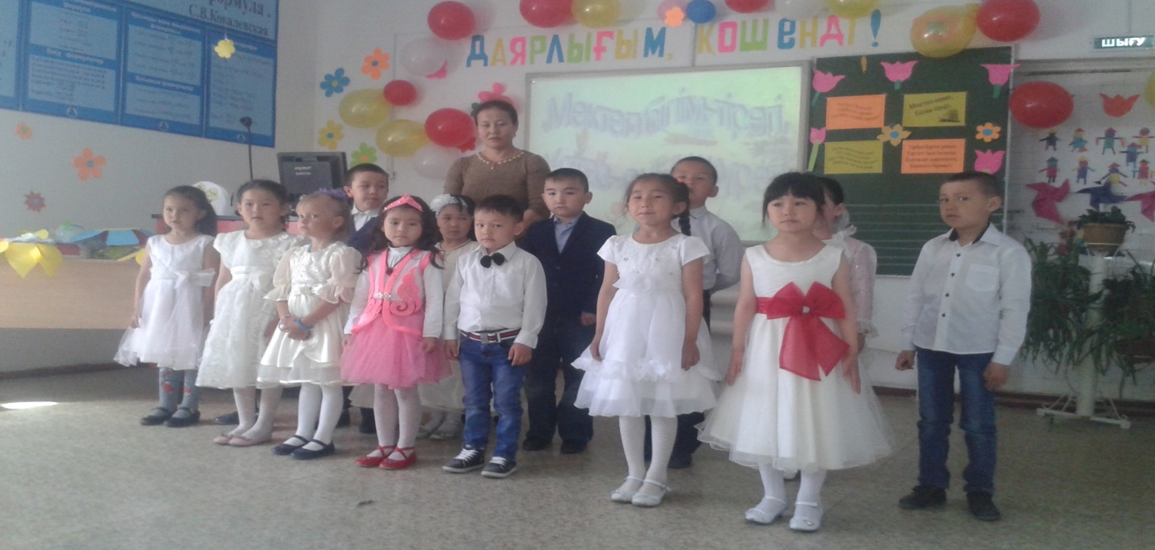

Даярлығым ,қош енді!

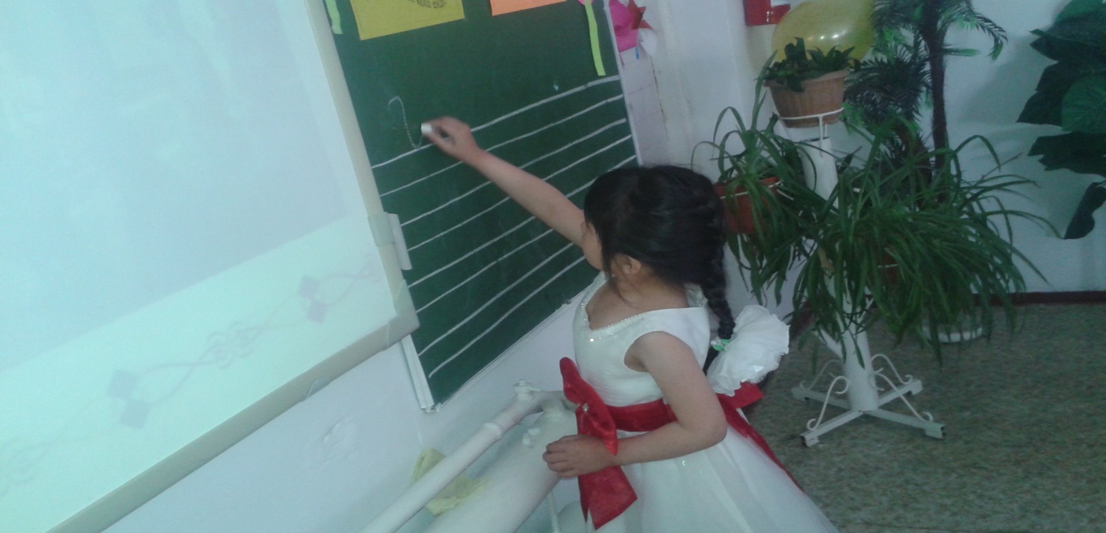

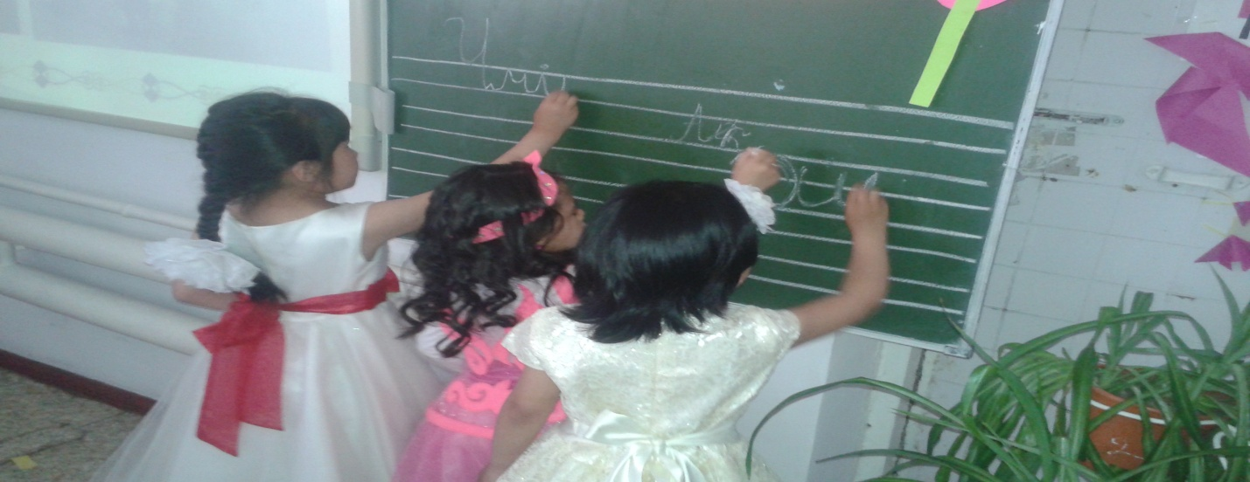

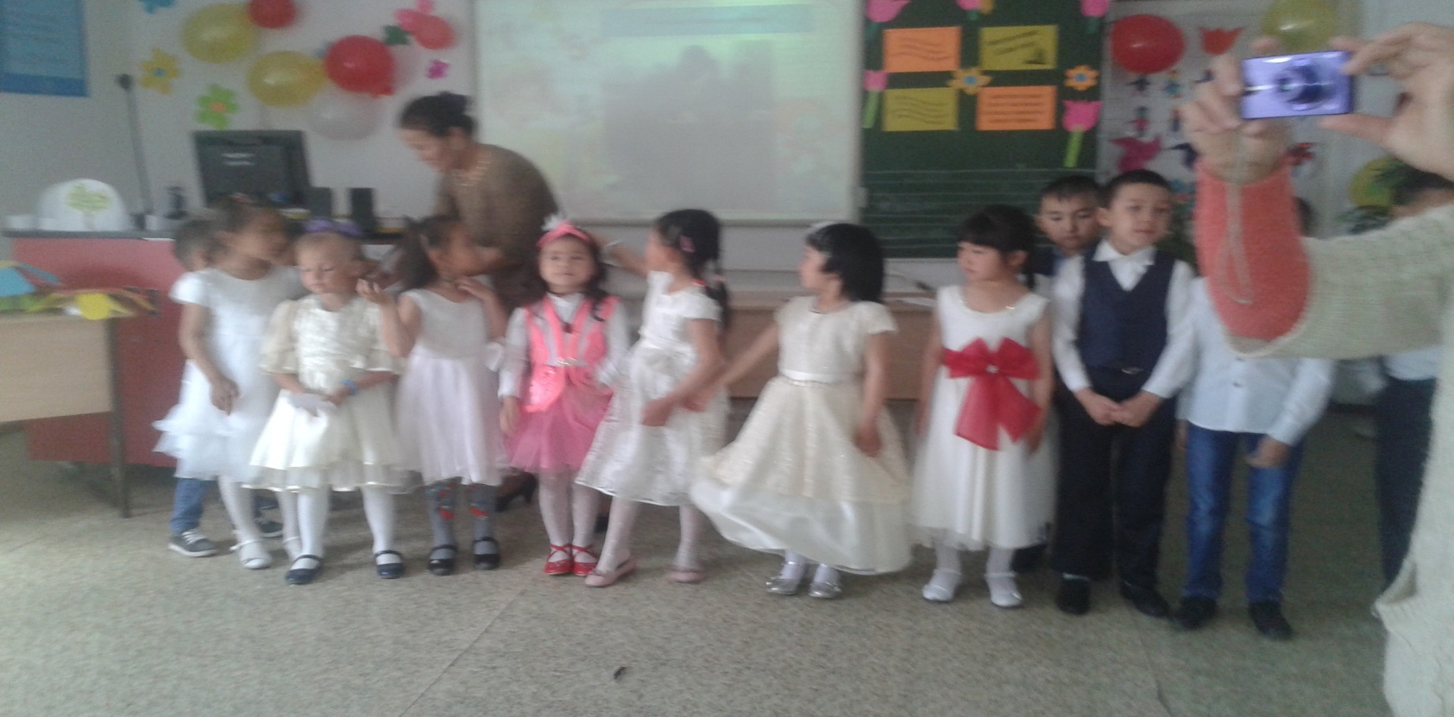

Мен өзім оқи аламын.

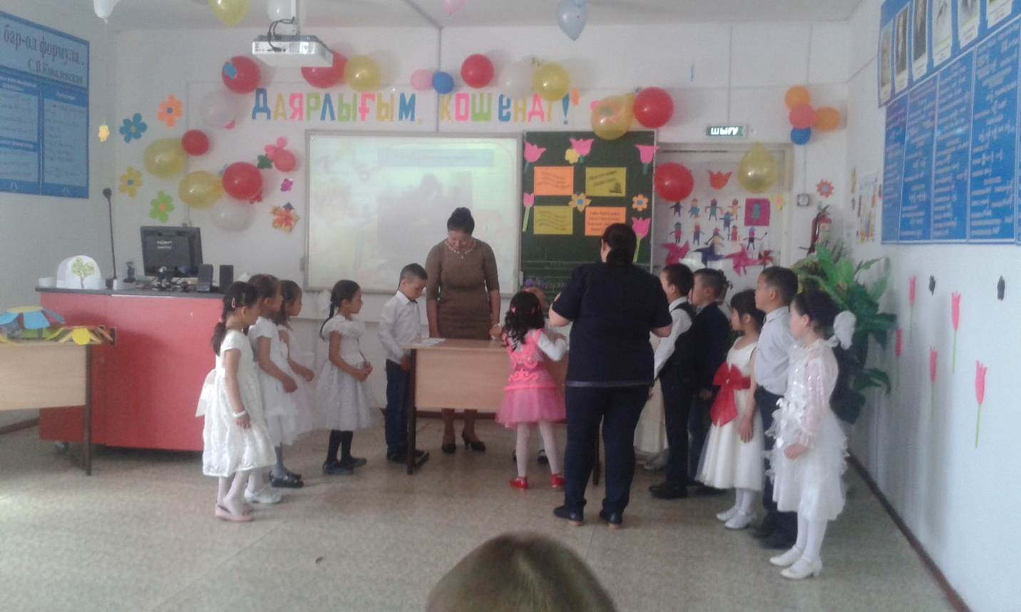

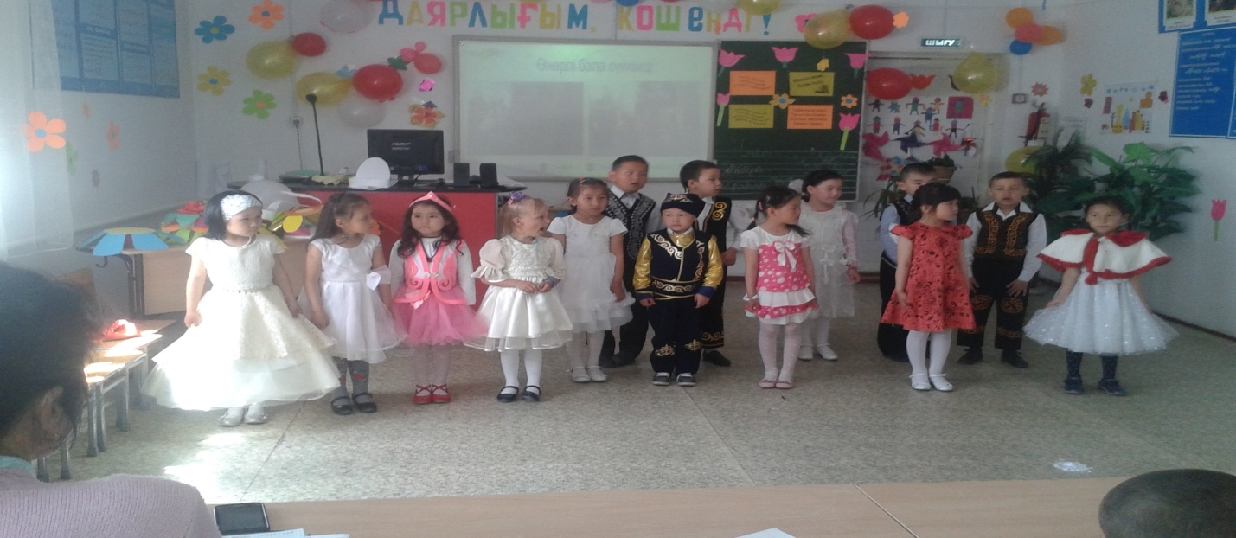

Мен өнерлі баламын.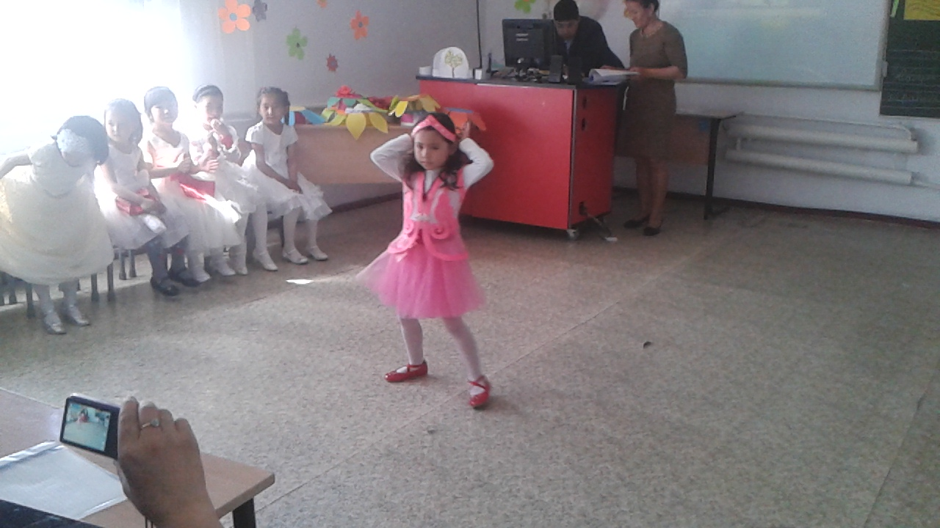

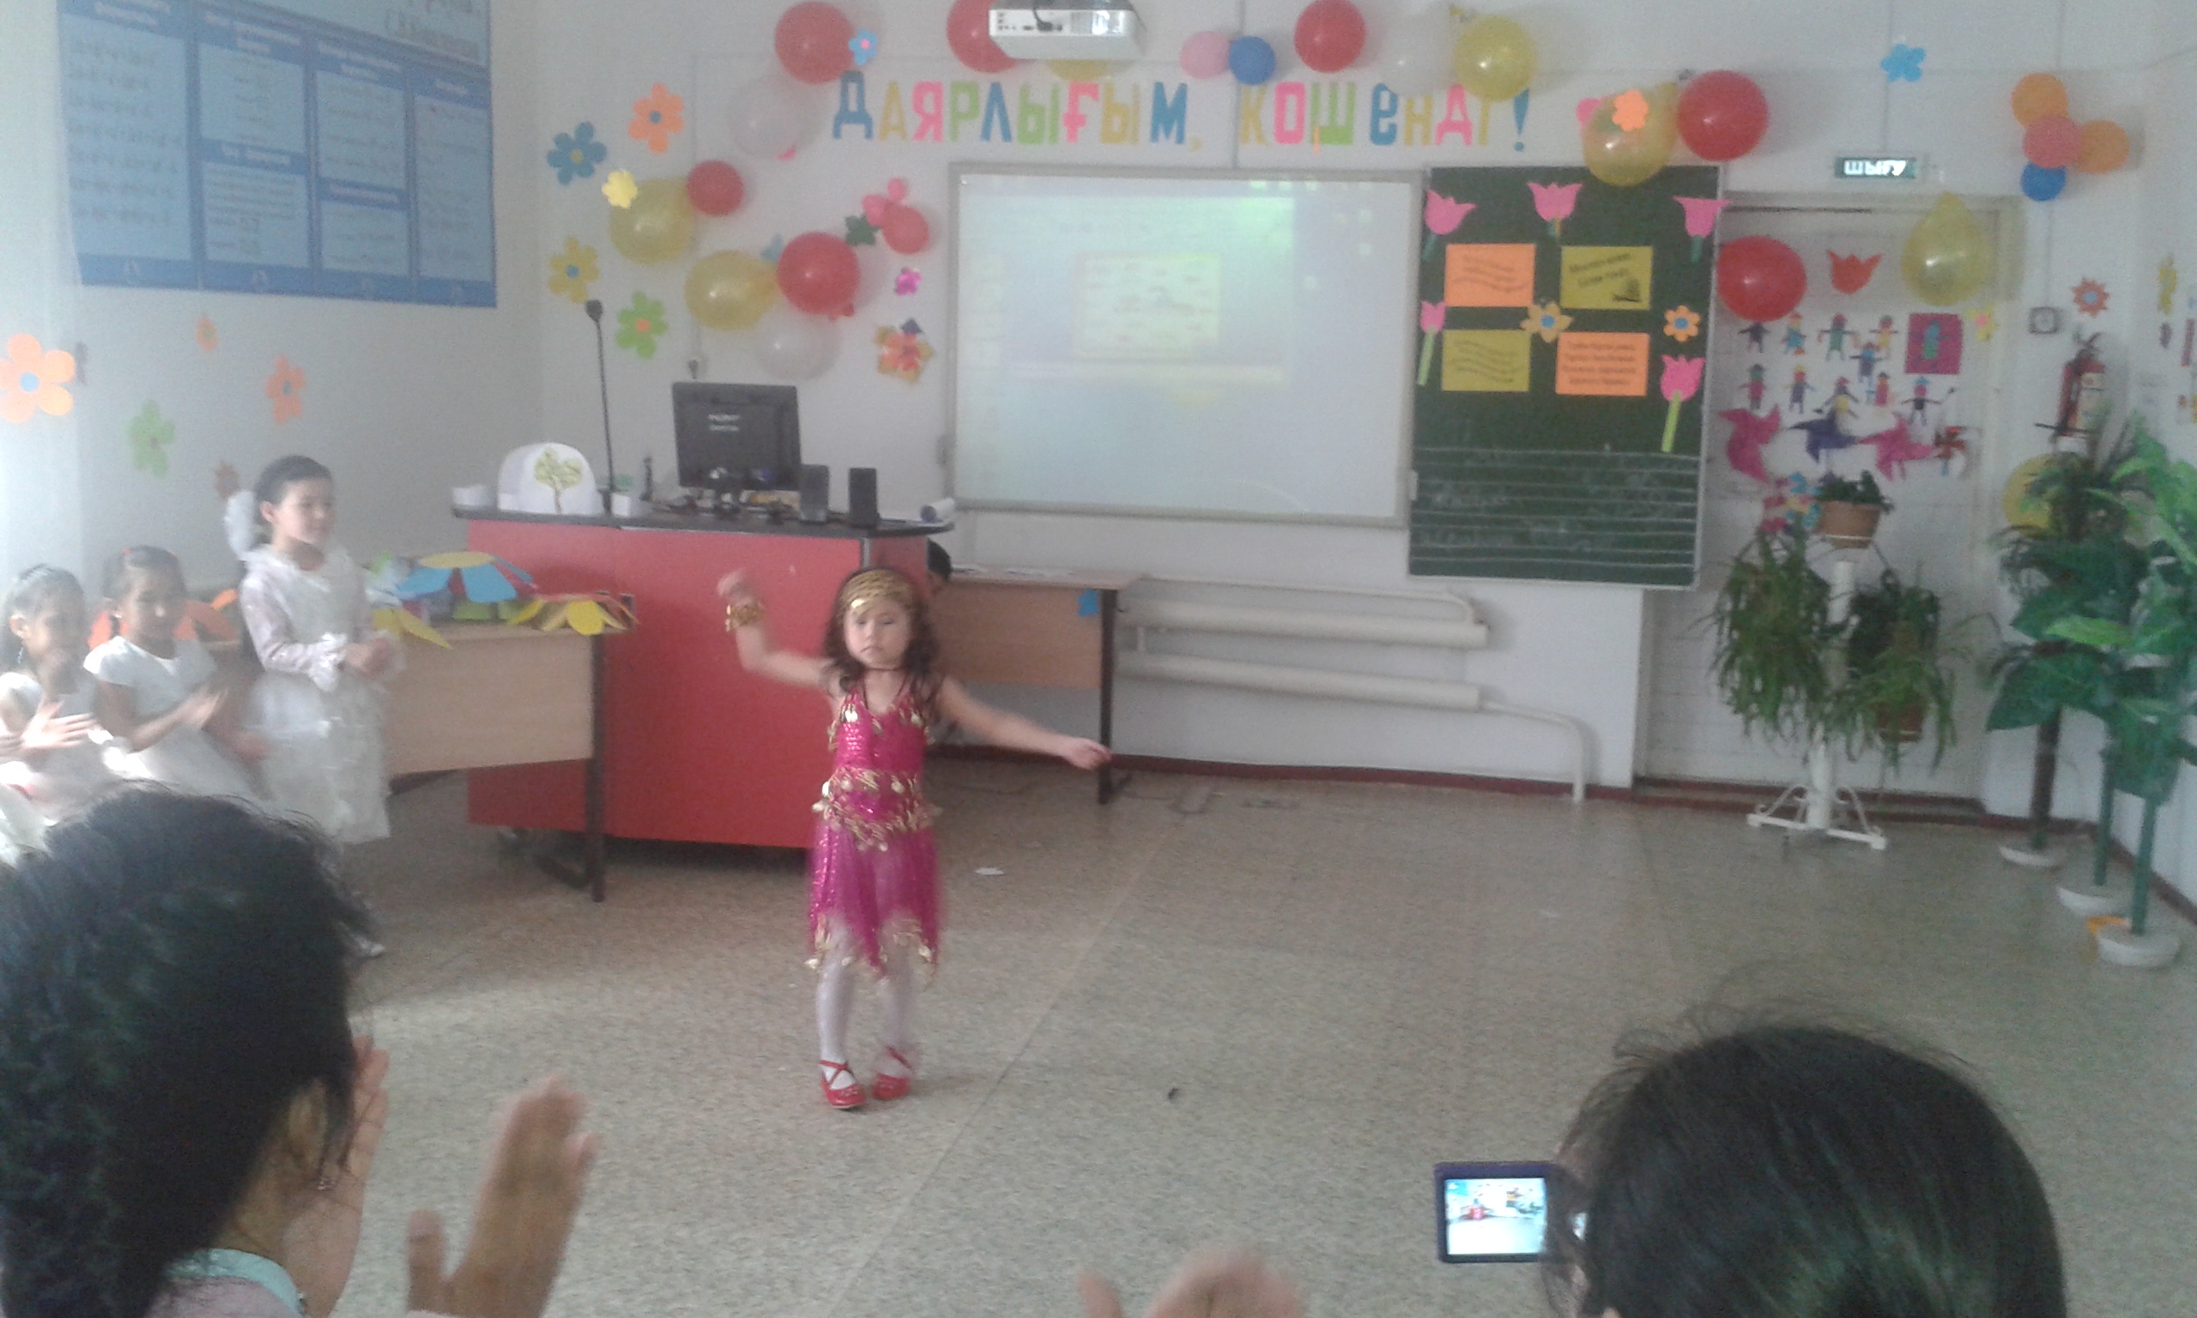

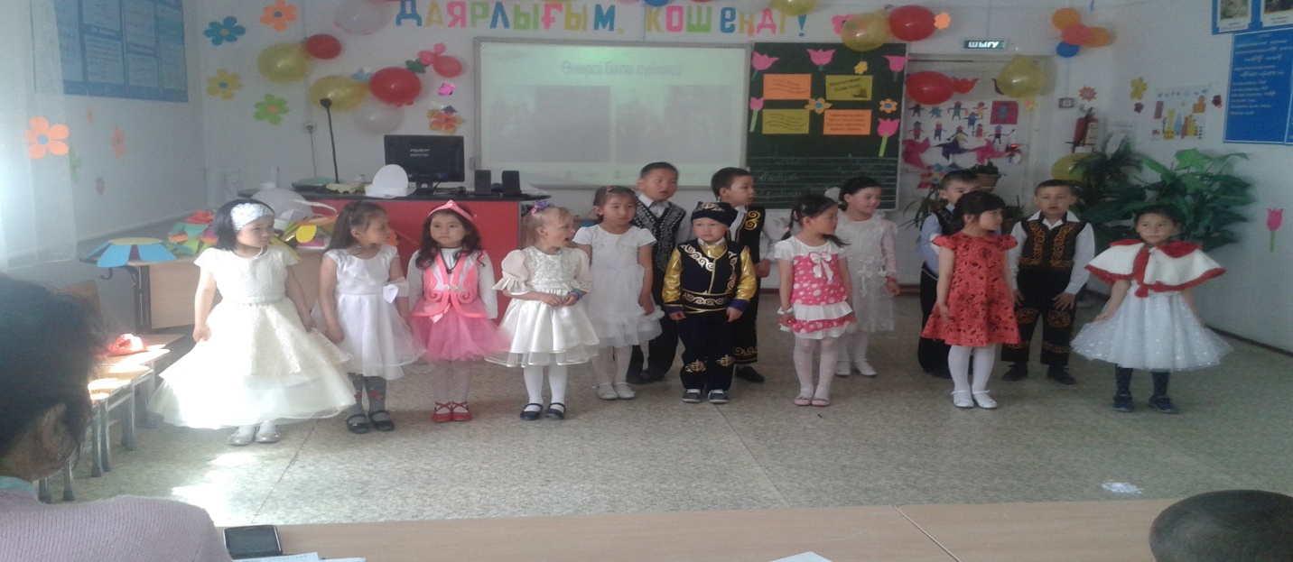

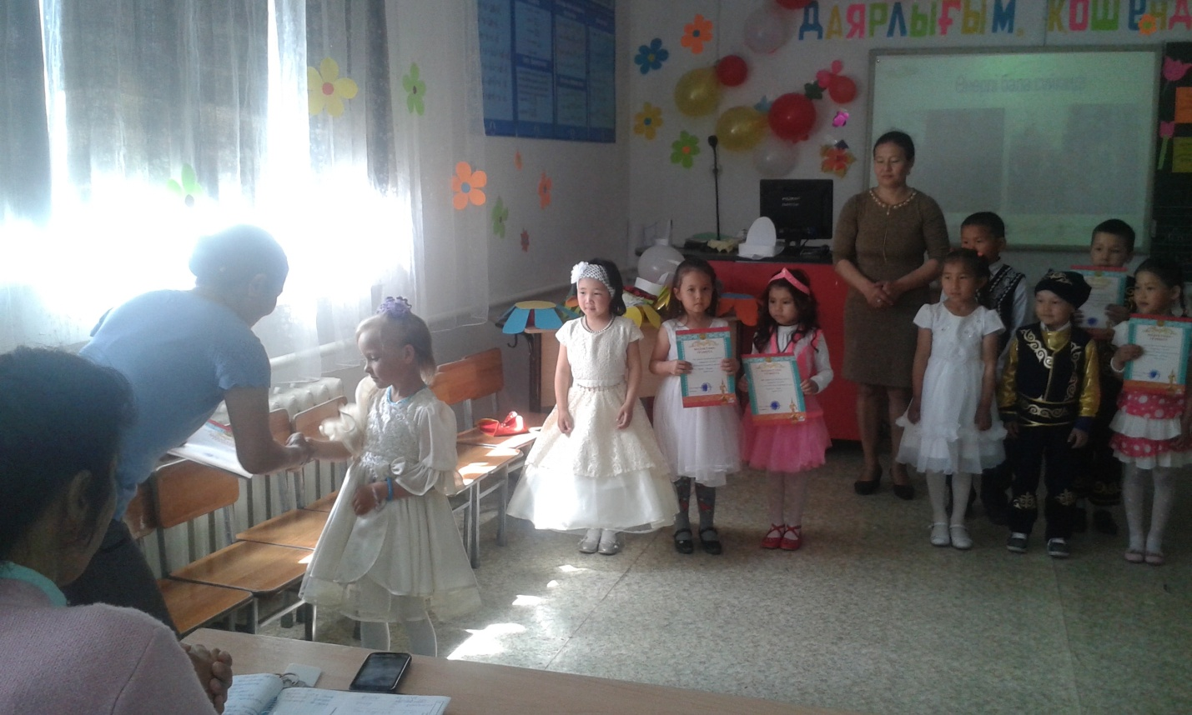

Мен біріншіге барамын.

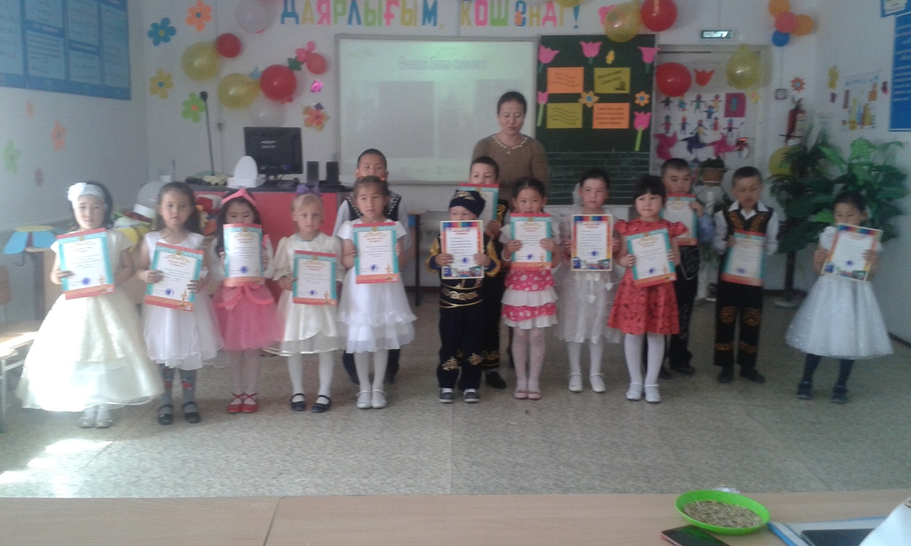

Абай атындағы орта мектебінің

Бастауыш сынып мұғалімі

Оросхан Б.